Nº de Asiento: 06080035

Emisión: 23/08/2006
Boletín Oficial Nº 4442 (31/08/06)

Decreto Número 938

Viedma, 23 de Agosto de 2006.

Visto, El expediente Nº 86.008-SCA-SLTyAL-2005 del registro del ex Ministerio de Coordinación, la Ley Nº 3.847, sancionada por la Legislatura de la Provincia de Río Negro, y;
CONSIDERANDO:
Que el por la Ley Nº 3.847, se instituye la implementación gradual de la instancia de mediación y otros métodos alternativos de resolución de conflictos;
Que el Artículo 57 de la mencionada Ley, determinó la Reglamentación por parte del Poder Ejecutivo Provincial y a ese fin creó una Comisión Especial;
Que la Comisión Especial para la aplicación de la Ley Nº 3.847, ha propuesto el texto de Decreto reglamentario, contando el mismo con definiciones y normas claras para su adecuada instrumentación en todo el territorio de la Provincia de Río Negro, por lo cual corresponde su aprobación;
Que han tomado debida intervención los organismos de control, Secretaría Legal, Técnica y de Asuntos Legislativos y Fiscalía de Estado mediante Vista Nº 03586/06;
Que el presente Decreto se dicta en uso de las facultades conferidas por el Artículo 181 Inciso 5) de la Constitución Provincial.
Por ello,

El Gobernador de la Provincia de Río Negro
D E C R E T A:

Artículo 1º - Aprobar la Reglamentación de la Ley Nº 3.847 que instituye la implementación gradual de la instancia de mediación y otros métodos alternativos de resolución de conflictos que como Anexos I, II y III forman parte integrante del presente Decreto Reglamentario.

Artículo 2º - El presente Decreto será refrendado por el Sr. Ministro de Gobierno.-

Artículo 3º - Registrar, comunicar, publicar, tomar razón, dar al Boletín Oficial y archivar.

SAIZ – LAZZERI

Anexo I al Decreto Nº 938

REGLAMENTACION LEY DE MEDIACION

Artículo 1º.- Sin reglamentar.

Artículo 2º.- Sin reglamentar.

Artículo 3º.- Se tendrá por no comparecida la parte que no concurriere con asistencia letrada, salvo que las partes acordaren la fijación de una nueva fecha para subsanar la falta.

Artículo 4º.- El convenio de confidencialidad debe contener, lugar, fecha, número de la causa, nombre y apellido de las partes, carácter en la que participan, motivo de la mediación y firma del instrumento, debiendo completarse a tal efecto el Formulario Nº 2 del Anexo II que forma parte del presente Decreto.

Artículo 5º.- La suficiencia del mandato deberá acreditarla el requirente al momento de presentar el formulario de requerimiento, y el requerido en la primera audiencia.
Las cuestiones de personería serán resueltas por el Director del Centro Judicial de Mediación (CE.JU.ME.) en el plazo de dos (2) días.

Artículo 6º.- Sin reglamentar.

Artículo 7º.- Sin reglamentar.

Artículo 8º.- Inciso g) Considérese comprendido en el presente inciso el proceso de la Mediación previsto por la Ley Nº 3.611.-

Artículo 9º.- Los Centros Judiciales de Mediación (CE.JU.ME.), al notificar a las partes de la primera audiencia, harán conocer en su caso quién actuará como comediador cuando correspondiere, a efectos que las partes manifiesten su conformidad o no con dicha designación al momento de comenzar la audiencia.
Los expertos convocados de común acuerdo por las partes, antes de prestar servicio profesional, deberán manifestar por escrito los honorarios acordados, la persona obligada a abonarlos y la forma de pago.

Artículo 10.- DEL FORMULARIO DE INICIACION: El formulario de iniciación del trámite, identificado como Formulario Nº 1 del Anexo II que forma parte del presente Decreto, será completado y suscripto por el requirente y su letrado, debiendo presentarse por cuadruplicado, conjuntamente con el comprobante de pago de la “tasa retributiva de mediación”, previo depósito efectuado en la cuenta oficial correspondiente.
El requirente deberá constituir domicilio dentro del radio urbano del asiento del Centro Judicial de Mediación (CE.JU.ME.) correspondiente.
En el supuesto de que el formulario resulte incompleto deberá conformarse totalmente dentro del plazo de diez (10) días de efectuada la presentación, bajo apercibimiento de tenerlo por desistido y disponer su archivo.

Artículo 11.-LISTADO DE MEDIADORES: Cada Centro Judicial de Mediación (CE.JU.ME.) conformará un Listado de Mediadores con los habilitados de la Jurisdicción, según el Registro de la Dirección de Métodos Alternativos de Resolución de Conflictos del Superior Tribunal de Justicia (DI.M.A.R.C.), creada por Acuerdo Nº 8 del año 2.004 y Reglamentada Acordada Nº 1/05 del Superior Tribunal de Justicia. A tal efecto realizará el pertinente sorteo público anual, del que se conformará el respectivo listado, según el orden en que fueren desinsaculados.
Cuando fuere menester designar el mediador se procederá a desinsacular de la lista de los que estén registrados en el Centro Judicial de Mediación (CE.JU.ME.), quedando excluidos aquellos mediadores que se encuentren actuando en un caso por haber sido designados a propuesta de parte, mientras duren esos procesos de mediación.

Artículo 12.- Será removido de la lista, el mediador que por tres (3) veces consecutivas en un (1) año no aceptare las mediaciones asignadas sin motivo atendible, o incumpliere el desempeño de la labor asumida. El Director del Centro Judicial de Mediación (CE.JU.ME.), comunicará a la Dirección de Métodos Alternativos de Resolución de Conflictos (DI.M.A.R.C.) dicha remoción, a los efectos del Artículo 34 de la Ley Nº 3.847. Esta, a su vez, informará al Tribunal de Ética del Colegio Profesional al que perteneciere el mediador removido.

Artículo 13.- Cuando el mediador considere injustificada la incomparecencia de alguna de las partes, lo hará saber al Director del Centro Judicial de Mediación (CE.JU.ME) a los fines de la aplicación de la multa contemplada en el Artículo 13 de la Ley Nº 3847 y su notificación a la parte obligada al pago, para lo cual dispondrá de un plazo de diez (10) días
De no verificarse el pago de la multa en el plazo acordado, el importe de la misma más los intereses correspondientes será liquidado en calidad de costas en el juicio. A tal efecto, el tribunal interviniente exigirá la acreditación de su pago o el depósito en la cuenta destinataria de los fondos a los que alude el Artículo 43 de la Ley Nº 3847.

Artículo 14.- El instrumento notificador de la primera audiencia será intervenido por el Centro Judicial de Mediación (CE.JU.ME) correspondiente.
La notificación se hará requirente en el domicilio constituido y al requerido en el domicilio real, debiendo contener:

- Lugar, día y hora de celebración de la audiencia.
- El formulario de requerimiento.
- El nombre del mediador designado y/o propuesto, y, en su caso, el del comediador.
- La transcripción de los Artículos 12, 13, 14 y 15 de la Ley Nº 3.847.-

Artículo 15.- Sin reglamentar.

Artículo 16.- Sin reglamentar.

Artículo 17.- Los datos y el resultado de las audiencias se consignarán en el Formulario Nº 3 del Anexo II que forma parte del presente Decreto Reglamentario.
Cuando se fije segunda o ulterior audiencia el mediador hará constar en el acta respectiva que las partes quedan notificadas en el acto de la oportunidad de su realización.

Artículo 18.- Cuando se requiriese la participación de un tercero comprendido en los términos del Artículo 94 del C.P.C.C., el mismo deberá ser notificado en la forma prevista por el Artículo 14 de la Ley Nº 3.847 quedando sometido a su régimen.

Artículo 19.- Para dar por concluida la mediación el mediador deberá completar el Formulario Nº 5 del Anexo II que forma parte del presente Decreto Reglamentario.

Artículo 20.- A los efectos de habilitar la instancia judicial, se deberá presentar el Formulario Nº 5 al que alude el artículo anterior.
Fracasada la mediación por no haberse podido notificar al requerido en el domicilio denunciado por el requirente, la demanda posterior deberá notificarse en el mismo domicilio.
En el caso de denunciarse un domicilio distinto o cuando el requerido no hubiere podido ser ubicado en el trámite de mediación, en oportunidad de comparecer en el juicio a estar a derecho, podrá reabrirse la mediación en los términos del Artículo 23 de la Ley Nº 3.847.

Artículo 21.- Se extenderán tantas copias del acta como partes involucradas haya, y dos (2) ejemplares más, una que retendrá el mediador y otra que quedará archivada en el Centro Judicial de Mediación (CE.JU.ME.).
Se deberá dejar constancia en forma clara y discriminada acerca de los temas tratados en la mediación, hayan o no estado descriptos en el formulario de requerimiento y se haya o no acordado sobre los mismos.

Artículo 22.- Sin reglamentar.

Artículo 23.- El Juez podrá invitar a las partes a someter la causa a mediación cualquiera sea el estado procesal de la misma, como así también cuando haya transcurrido un tiempo prolongado y las contingencias procesales no permitan vislumbrar avances en la resolución de la causa.
Agotada la instancia de mediación se informará al tribunal de origen sobre el resultado de la misma mediante la utilización del Formulario Nº 4 del Anexo II del presente Decreto Reglamentario.-

Artículo 24.- El Superior Tribunal de Justicia actualizará el valor del MED cuando ello resulte necesario, con acreditación de sus fundamentos, a través de la Dirección de Métodos Alternativos de Resolución de Conflictos (DI.M.A.R.C.).

Artículo 25.- RETRIBUCION DEL MEDIADOR:

Inciso a): Se consideran incluidas en este supuesto aquellas reuniones iniciales mantenidas con la o las partes a fin de explicar el proceso de mediación y conocer sobre su decisión a participar en la misma. Asimismo en caso en que deba realizarse una segunda audiencia por incomparecencia justificada de la o las partes a la primera reunión.

Inciso b): Para el supuesto de desistimiento o fracaso de la mediación, el monto del honorario del mediador deberá establecerse sobre el monto declarado en el formulario del requerimiento.

En las obligaciones de vencimiento mensual (ejemplos: cánones locativos, expensas, cuota alimentaria y otros) se tomará la sumatoria del monto de las vencidas.
En los casos de contenido patrimonial concluidos sin acuerdo, en los que las partes no hayan consensuado con el mediador sus honorarios, éste último podrá solicitar la determinación de los mismos ante el juez competente.-

Artículo 26.- Transcurrida la fecha establecida por las partes sin que se le hayan abonado los honorarios del mediador, la multa se determinará en un veinte por ciento (20%) del monto del honorario con más intereses que correspondan, no pudiendo el mínimo de la misma ser inferior a dos (2) MED.
En el caso en que no se hubiera estipulado la fecha y lugar de pago de los honorarios por inasistencia de las partes, los mismos serán certificados por el Director del Centro Judicial de Mediación (CE.JU.ME.) correspondiente, a los fines de su ejecutividad.

Artículo 27.- Sin reglamentar.

Artículo 28.- La urgencia a que alude el Artículo 28 de la Ley Nº 3.847 será determinada por Acordada del Superior Tribunal de Justicia.
La resolución que otorgue el beneficio de mediar sin gastos deberá ser acompañada al Centro Judicial de Mediación (CE.JU.ME.) antes de la finalización del proceso de la mediación. Sin perjuicio de ello, el Director del Centro Judicial de Mediación (CE.JU.ME) podrá conceder un plazo de hasta sesenta (60) días, prorrogables por una sola vez por treinta (30) días más, cuando antes de la finalización del proceso, las partes justifiquen que la demora no les es imputable. Vencidos los plazos establecidos se tendrá por no otorgado el beneficio.
Cuando se derive a mediación un conflicto ya judicializado en el que se haya otorgado beneficio de litigar sin gastos a una o ambas partes, el mismo se hará extensivo al proceso de mediación.
El Superior Tribunal de Justicia, con la asistencia de la Dirección de Métodos Alternativos de Resolución de Conflictos (DI.M.A.R.C.), confeccionará anualmente el listado de abogados de la matrícula que actuarán como Defensores “ad-hoc” en cada Circunscripción.-
Los requisitos para integrar el listado de defensores “ad-hoc” serán los establecidos en el Artículo 216 de la Constitución Provincial.-

Artículo 29.- La Constitución, organización, funcionamiento, actualización y administración del Registro de Mediadores se regirá por la normativa que al efecto dicte el Superior Tribunal de Justicia de la Provincia.

Artículo 30.- REQUISITOS DE LA MATRICULACION:

Inciso a): Se considera válido todo título universitario expedido por Universidad Nacional o Privada, siempre que se cumpla con las exigencias y el reconocimiento del Ministerio de Educación de la Nación y cuente con la autorización de la Dirección de Métodos Alternativos de Resolución de Conflictos (DI.M.A.R.C.) del Superior Tribunal de Justicia.
Quedan incluidas entre otras, las profesiones de psicología, ciencias económicas, arquitectura, ingeniería, medicina, agrimensura, psicopedagogía, asistente social, y todos aquellos afines a las materias mediables.
Sin perjuicio del cumplimiento de los requisitos enunciados en el Artículo 30 de la Ley Nº 3.847, los mediadores deberán acreditar su colegiación en el Colegio Profesional respectivo, con excepción de quienes cumplen funciones judiciales y de aquellos profesionales que no tengan colegio profesional.

Inciso d): Haber aprobado el Nivel que determine el Superior Tribunal de Justicia, en principio el Nivel Básico del Plan de Estudios de la Escuela de Mediadores del Ministerio de Justicia y Derechos Humanos de la Nación, y acreditar una capacitación continua mínima de veinte (20) horas anuales.
Quienes hayan obtenido sus certificaciones en años anteriores en instituciones privadas reconocidas por el Ministerio de Justicia y Derechos Humanos de la Nación, deberán acreditar veinte (20) horas de pasantías, o bien actualizar su matrícula con igual cantidad de horas de pasantías.
Se tendrá por cumplido este requisito a aquellos profesionales que hubieran aprobado el Curso de Mediación Comunitaria del “Plan Social” del Ministerio de Justicia y Derechos Humanos de la Nación.
La permanencia en la matrícula estará sujeta a la acreditación del ejercicio de la función de mediador por un período no inferior a dos (2) años, y a la aprobación de las evaluaciones periódicas que determine el Superior Tribunal de Justicia.

Inciso e): Para obtener la matrícula de mediador será necesario acreditar ante la Dirección de Métodos Alternativos de Resolución de Conflictos (DI.M.A.R.C.) del Superior Tribunal de Justicia, los siguientes requisitos:

- Datos personales del mediador.
- Certificado de buena conducta expedido por la autoridad policial.
- Domicilio profesional en la Provincia de Río Negro.
- Copia legalizada del título universitario.
- Certificación homologada por el Ministerio de Justicia y Derechos Humanos de la Nación, que acredite el cumplimiento de la formación básica en mediación.
- Declaración jurada de no estar incluido en las inhabilidades o incompatibilidades para ejercer la profesión de base y/o las regladas por la presente.
- Constancia de matriculación ante el Colegio Profesional, si existiere.
- Fotocopia del Documento de Identidad.
- Dos (2) fotografías tipo carnet.
- Dos (2) ejemplares de ficha credencial que entregará el Centro Judicial de Mediación (CE.JU.ME.), conteniendo los datos personales y firma autógrafa.
- Aprobar un examen teórico práctico.

Artículo 31.- Estas inhabilidades sólo serán aplicables cuando resulten de actos administrativos y/o sentencias judiciales firmes.

Artículo 32.- La obligación de excusarse subsiste para el mediador durante todo el procedimiento, por cualquier causal sobreviniente.

Artículo 33.- Sin reglamentar.

Artículo 34.- El Tribunal de Disciplina tendrá un número de tres (3) miembros y estará integrado de la siguiente manera:

- El Director de la Dirección de Métodos Alternativos de Resolución de Conflictos (DI.M.A.R.C.) del Superior Tribunal de Justicia, quien actuará como Presidente del Cuerpo.
- Dos (2) mediadores designados anualmente por el Superior Tribunal de Justicia, de los inscriptos en el Centro Judicial de Mediación (CE.JU.ME) de la Circunscripción en que se encuentre registrado el denunciado.

Las Conductas punibles, sus respectivas sanciones, quienes las aplican y el procedimiento a seguir, integran el Régimen Disciplinario que forma parte como Anexo III del presente Decreto Reglamentario.

Artículo 35.- Cada Centro Judicial de Mediación (CE.JU.ME) dependerá del Superior Tribunal de Justicia, a través de la Dirección de Métodos Alternativos de Resolución de Conflictos (DI.M.A.R.C.) y tendrá las siguientes funciones sin perjuicio de otras que le asigne el Superior Tribunal de Justicia:

- Llevar y mantener actualizado un “Libro de Matrículas de la Circunscripción” de mediadores y comediadores en donde se anotarán aquellos que se encuentren habilitados y registrados ante el Superior Tribunal de Justicia.
- Llevar un legajo de cada mediador donde consignará su firma registrada, su capacitación inicial y continua, así como las sanciones, licencias, suspensiones y cancelaciones de la matrícula.-
- Llevar un libro de registro de sorteo de mediadores.
- Registrar y archivar las actas de las mediaciones que realicen en el centro.
- Llevar un registro estadístico de las mediaciones realizadas por cada mediador, consignando el número de audiencias de cada una y su resultado.-
- Tener a disposición de las partes y de los abogados en el Centro de Mediación y en los juzgados, el listado de Mediadores.
- Llevará un registro de resoluciones que dicte la Dirección del Centro Judicial de Mediación (CE.JU.ME).
- Controlar el funcionamiento del sistema de mediación en la Circunscripción, sin perjuicio de cuanto compete a la Auditoría Judicial General y a la Dirección de Métodos Alternativos de Resolución de Conflictos (DI.M.A.R.C.) del Superior Tribunal de Justicia, pudiendo incluso supervisar las audiencias que celebren los mediadores, previo conocimiento de las partes y cuidando de no alterar o inhibir su desarrollo.
- Fiscalizar las actividades de mediación privada contemplada en los títulos III y IV de la Ley Nº 3.847, sin perjuicio de cuanto haga en igual sentido la Dirección de Métodos Alternativos de Resolución de Conflictos (DI.M.A.R.C.) del Superior Tribunal de Justicia.

Los mediadores deberán mantener actualizados sus datos por ante el Centro Judicial de Mediación (CE.JU.ME.) correspondiente, los que serán considerados subsistente a todos los efectos previstos en la Ley y su reglamentación, hasta tanto se denuncien variaciones de los mismos. Una (1) copia del formulario que a tal fin deberá completarse, será remitida a la Dirección de Métodos Alternativos de Resolución de Conflictos (DI.M.A.R.C.) del Superior Tribunal de Justicia.
Los Centros Judiciales de Mediación (CE.JU.ME.) funcionarán en cada Circunscripción, pudiendo tener Delegaciones en otras localidades de la misma, y estarán a cargo de un Director con un título de mediador, por un plazo de tres (3) años, el que será designado y removido por el Superior Tribunal de Justicia.
Las funciones de los Directores de los Centros Judiciales de Mediación (CE.JU.ME.) serán fijadas y supervisadas por el Director de Métodos Alternativos de Resolución de Conflictos (DI.M.A.R.C.), sin perjuicio de lo cual se determinan en forma enunciativa los siguientes:

- Organizar, poner en marcha y hacer funcionar el Programa establecido por el Artículo 1º de la Acordada Nº 71/01 del Superior Tribunal de Justicia, en la respectiva Circunscripción.
- Asistir a los Magistrados y Funcionarios Judiciales en la aplicación del Instituto de la Mediación.
- Informar periódicamente a la Dirección de Métodos Alternativos de Resolución de Conflictos (DI.M.A.R.C.) del Superior Tribunal de Justicia, sobre el desarrollo de Mediación, sus estadísticas y demás cuestiones que hacen al normal funcionamiento del Centro Judicial de Mediación (CE.JU.ME.)
- Asignar las mediaciones a los mediadores.
- Resolver las excusaciones o recusaciones del mediador sin recurso alguno.
- Dotar a los mediadores de espacio físico en los edificios del Poder Judicial y en horario matutino o vespertino.
- Cursar las notificaciones de las mediaciones en trámite, cuando ello esté a su cargo.
- Supervisar y ejercer el contralor funcional y disciplinario de la instancia de mediación.
- Coordinar sus actividades con los Colegios Profesionales de cada Circunscripción, y suscribir convenios con los mismos, a fines de conformar los listados de mediadores voluntarios gratuitos.
- Protocolizar y custodiar los acuerdos a que se arribe a través de Métodos Alternativos de Resolución de Conflictos.
- Relevar y registrar los datos pertinentes, con el objeto de elaborar estadísticas útiles y confiables para el control de gestión, elevándolas a la Dirección de Métodos Alternativos de Resolución de Conflictos (DI.M.A.R.C.) del Superior Tribunal de Justicia.
- Colaborar con la capacitación de los mediadores con la Escuela de Capacitación Judicial del Superior Tribunal de Justicia, el Ministerio de Justicia y Derechos Humanos de la Nación y las instituciones académicas con especialización en métodos de Resolución Alternativas de Conflictos (R.A.C.), oficialmente reconocidas.
- Poner a disposición de los tribunales la nómina actualizada de mediadores en forma permanente.
- Difundir e instrumentar las acciones necesarias para hacer conocer las ventajas de la mediación y otros métodos alternativos de resolución de conflictos.-
Dictar las normas de funcionamiento interno según pautas establecidas por la Dirección de Métodos Alternativos de Resolución de Conflictos (DI.M.A.R.C.).
- Velar por la adecuada prestación del servicio de mediación, estando facultado a tal fin para llamar la atención y/o apercibir a los mediadores por la comisión de faltas leves.

Las decisiones de los Directores de los Centros Judiciales de Mediación (CE.JU.ME.) serán recurribles mediante Recurso de Revocatoria con Apelación en Subsidio por ante la Dirección de Métodos Alternativos de Resolución de Conflictos (DI.M.A.R.C.) del Superior Tribunal de Justicia, con los plazos y formalidades previstos en el C.P.C.C., salvo aquellas declaradas irrecurribles en virtud de la ley y la presente reglamentación; con lo que quedará agotada la instancia administrativa.
La participación de los colegios profesionales al que alude la norma, está referida en la capacitación continua de los mediadores, a cuyo efecto se suscribirán por intermedio de la Dirección de Métodos Alternativos de Mediación de Conflictos (DI.M.A.R.C.) los convenios marco respectivos y sus protocolos operativos.

Artículo 36.- Los magistrados, funcionarios judiciales, funcionarios de ley y los empleados del Poder Judicial que reúnan los requisitos del Artículo 30 de la Ley Nº 3.847, podrán integrar los listados de mediadores previa autorización del Superior Tribunal de Justicia a través de la Dirección de Métodos Alternativos de Resolución de Conflictos (DI.M.A.R.C.), pudiendo actuar sólo en carácter de voluntarios y siempre que no se transgredan las prohibiciones e incompatibilidades contempladas en el Artículo 201, incisos 1) y 3) de la Constitución Provincial, el Artículo 8º inc. a) de la Ley Orgánica del Poder Judicial, y la Ley Nº 3.550 de Ética e Idoneidad de la Función Pública.
Los honorarios que les correspondiera percibir por su actuación con mediadores, serán depositados en el Fondo de Financiamiento.-

Artículo 37.- Sin reglamentar.

Artículo 38.- Para desempeñarse como mediador en materia de familia se deberá acreditar una capacitación mínima de cuarenta (40) horas en mediación familiar y estar inscripto en el listado correspondiente del Centro Judicial de Mediación (CE.JU.ME.). Para permanecer en este último el mediador deberá acreditar una capacitación continua de veinte (20) horas anuales, como mínimo.

Artículo 39.- La entrevista de admisión se formalizará completando el Formulario Nº 6 del Anexo II, que forma parte del presente Decreto Reglamentario.
Si de ella surgieran antecedentes de violencia, previo a sustanciar la mediación, se requerirá informe de las organizaciones institucionales que el Estado tenga para atender esa problemática.

Artículo 40.- Sin reglamentar.-

Artículo 41.- Sin reglamentar.-

Artículo 42.- A los fines de la Homologación de los acuerdos concluidos, no será necesaria la ratificación de las firmas y contenidos por ante el juez competente.-

Artículo 43.- Sin reglamentar.

Artículo 44.- FONDO DE FINANCIAMIENTO:

Inciso b): quienes se inscriban en el Registro contemplado en el Artículo 29 de la Ley Nº 3.847, deberán acreditar el depósito equivalente a cuatro (4) MED y abonar una integración anual de dos (2) MED. El cumplimiento de esta última obligación autorizará a la suspensión de la matrícula hasta su regularización.-

Inciso c): Las multas que se impongan por aplicación de la Ley Nº 3.847, serán ejecutables por medio de la Fiscalía de Estado, a cuyos fines servirá de título suficiente la certificación que al efecto expida el Director del Centro Judicial de Mediación (CE.JU.ME).

Inciso e): Los honorarios que le hubieren correspondido percibir a los mediadores ad-honorem, y a los mediadores voluntarios para el caso de no haber revestido ese carácter, deberán depositarse en el Fondo de Financiamiento creado por el artículo que se reglamenta.

Inciso f): El abono de las mediaciones Privadas será de un importe equivalente a la tasa retributiva del Artículo 53 de la Ley Nº 3.847.

Artículo 45.- Sin reglamentar.

Artículo 46.- Las mediaciones privadas llevadas a cabo por mediadores matriculados o en Centros de Mediación Privada autorizados por el Superior Tribunal de Justicia, habilitará la instancia jurisdiccional. A tal fin los mismos extenderán la certificación de firmas y de contenido correspondiente suscripta por el mediador interviniente, debiendo tener así mismo intervención del Centro Judicial de Mediación (CE.JU.ME) de cada circunscripción a los fines de la ratificación del contenido del acuerdo.
La habilitación de las instalaciones edilicias en las que se sustancien los procesos de mediación privada, estará sujeta a la aprobación e inspección previas a la Dirección de Métodos Alternativos de Resolución de Conflictos (DI.M.A.R.C.) del Superior Tribunal de Justicia. Deberán disponer como mínimo de un (1) local que cuente con dos (2) ambientes totalmente diferenciados: Uno será destinado a la sala de mediación, y deberá permitir la ubicación, como mínimo para ocho (8) personas sentadas; y el otro a la sala de espera. Ambos ambientes deberán contar con un aislamiento acústico y visual adecuado para asegurar la absoluta privacidad de la sala destinada a la mediación. Deberán tener independencia funcional de todo otro local destinado a alguna actividad profesional y/o comercial. A estos fines será menester presentar el croquis pertinente con la solicitud respectiva.
Las instalaciones, el funcionamiento y la idoneidad de los profesionales de los Centros Privados de Mediación serán inspeccionadas permanentemente por la Dirección de Métodos Alternativos de Resolución de Conflictos (DI.M.A.R.C.) del Superior Tribunal de Justicia, asistida a estos fines por el Centro Judicial de Mediación (CE.JU.ME.) de la jurisdicción respectiva.

Artículo 47.- El valor del bono es el equivalente a la tasa retributiva del artículo 53 de la Ley Nº 3.847.

Artículo 48.- Sin reglamentar.

Artículo 49.- Sin reglamentar

Artículo 50.- La Dirección de Métodos Alternativos de Resolución de Conflictos (DI.M.A.R.C.) del Superior Tribunal de Justicia, a través del Centro Judicial de Mediación (CE.JU.ME.) de la circunscripción, requerirá semestralmente datos sobre la actividad en mediación desarrollada por mediadores privados y Centros de Mediación Privada, a los fines estadísticos y de control institucional.

Artículo 51.- Los Centros de Mediación deberán acreditar el cumplimiento de la Currícula establecida por el Superior Tribunal de Justicia de la Provincia.

Artículo 52.- Para la habilitación y registro de los Centros de Mediación Privada se deberá acreditar que los mismos estén dirigidos e integrados por mediadores matriculados, debiendo acompañarse los instrumentos legales correspondientes si se tratara de personas jurídicas.
Para el ejercicio de la docencia en estos Centros Institucionales se exigirá -además de la matriculación– capacitación específica en formación de mediadores, la que sólo se acreditará con la certificación o título expedido u homologado por la Escuela de Capacitación Judicial del Superior Tribunal de Justicia y/o por los Ministerios de Justicia y Derechos Humanos o de Educación de la Nación.-
Además deberán presentar, para su aprobación por el Superior Tribunal de Justicia, las currículas de los cursos que se impartan.
Para su habilitación, los Centros de Mediación Privada deberán abonar el arancel de cuatro (4) MED con destino al Fondo de Financiamiento.

Artículo 53.- El Director del Centro Judicial de Mediación (CE.JU.ME), previo a intervenir el acuerdo, verificará el cumplimiento de la tributación correspondiente contemplada en el Artículo 53 de la Ley Nº 3.847.
Cuando se demandara por un importe superior al consignado en el formulario de requerimiento, el actor deberá acreditar el pago de la diferencia correspondiente al Fondo de Financiamiento. El impuesto de justicia y sellado de actuación también deberá ajustarse al monto mayor por el que se demanda, con deducción de la suma ya abonada en concepto de tasa retributiva del servicio de mediación. El juez verificará dicho pago al momento de dar curso a la demanda.

Artículo 54.- Sin reglamentar.

Artículo 55.- La implementación gradual de la Mediación, será determinada por el Superior Tribunal de Justicia de la provincia con criterio prudencial y previa evaluación de la disponibilidad de recursos humanos, técnicos, edilicios y presupuestarios.
A los fines de la existencia de una mediación privada previa, deberá acreditarse la sustanciación del procedimiento previsto en el Artículo 46 de la Ley Nº 3.847, o bien de mediaciones llevadas a cabo en centros de mediación o por mediadores registrados en instituciones públicas, cuando fueran de extraña jurisdicción.

Artículo 56.- Sin reglamentar.

Artículo 57.- El Superior Tribunal de Justicia queda facultado para dictar por vía de Acordada, las normas complementarias tendientes a una mejor implementación de la presente.

Artículo 58.- Sin reglamentar.

Artículo 59.- Sin reglamentar.

Artículo 60.- Hasta tanto sea cubierto el cargo de Director de Métodos Alternativos de Resolución de Conflictos (DI.M.A.R.C.), las atribuciones a él otorgadas en la presente Reglamentación serán ejercidas por el Director del Centro Judicial de Mediación (CE.JU.ME.) de cada circunscripción, en cuanto fuere compatible, siendo tribunal de alzada el Superior Tribunal de Justicia.

Anexo II al Decreto Nº 938

CENTRO JUDICIAL DE MEDIACIÓN

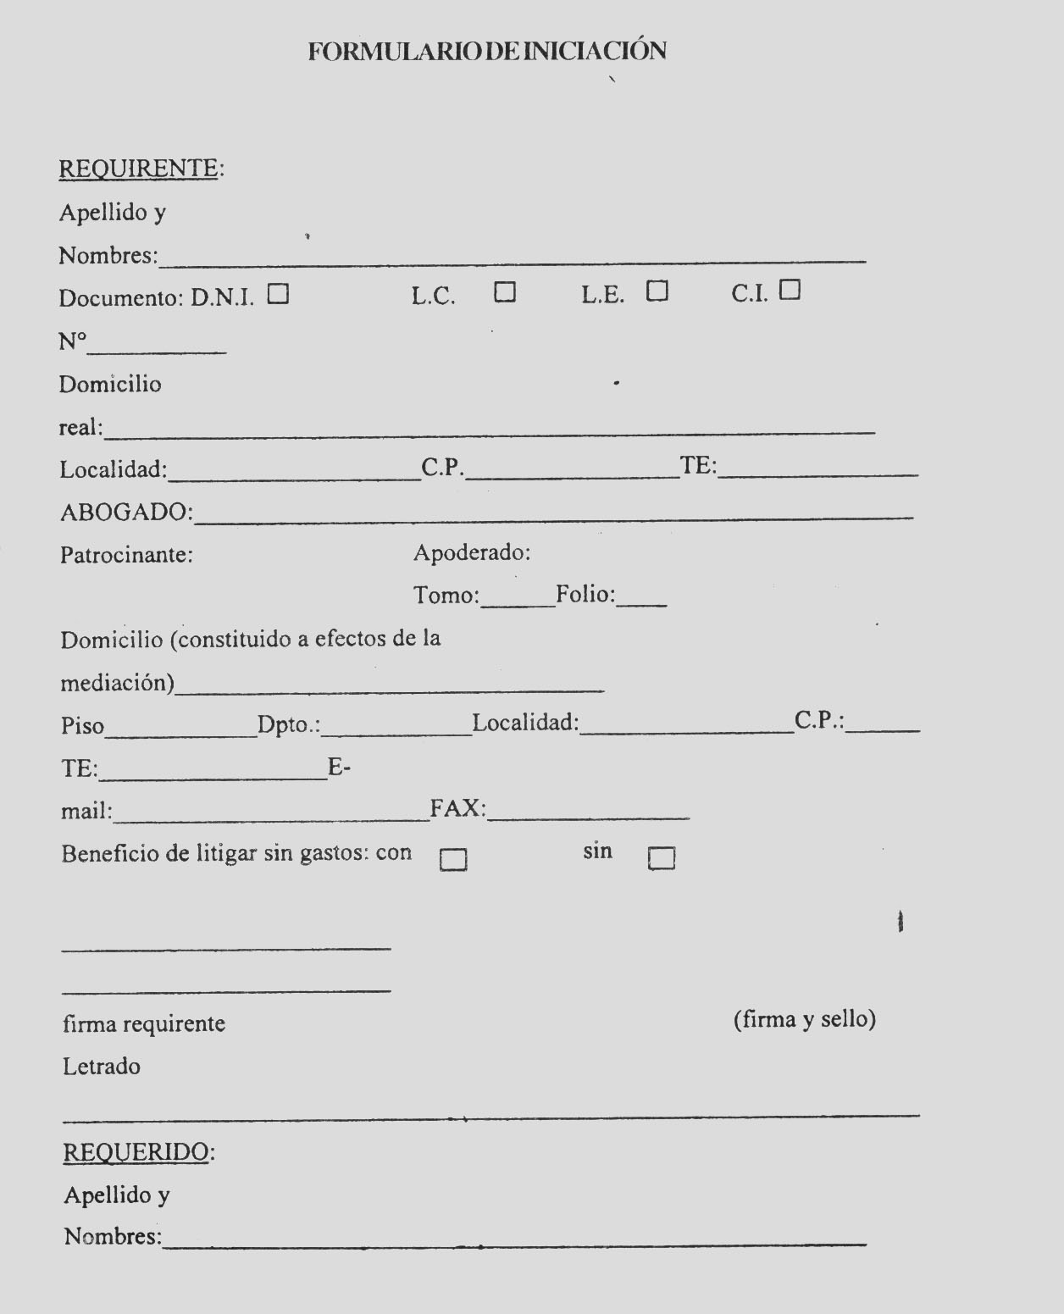

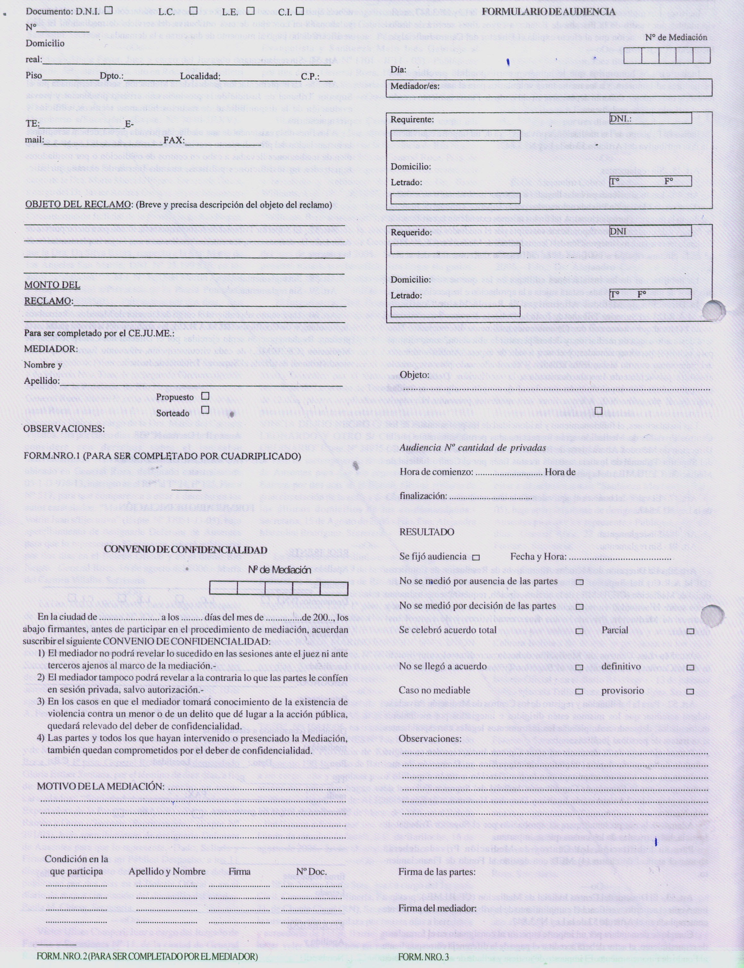
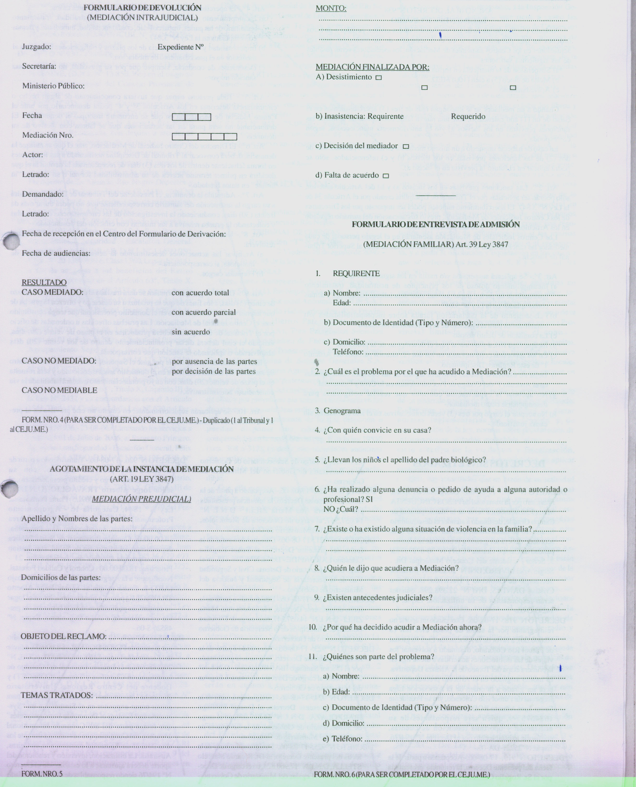

ANEXO III AL DECRETO Nº 938
REGIMEN DISCIPLINARIO

Artículo 1º.- Sin perjuicio de las responsabilidades civiles, penales o de otros órdenes en que puedan incurrir en el desempeño de su profesión, por sus actuaciones en los Centros Judiciales de Mediación, los mediadores serán pasibles de las siguientes sanciones;

- Suspensión de la matrícula en forma transitoria o definitiva.-
- Multa de cinco (5) a cien (100) MED.-
- Apercibimiento.-

Cuando a un mediador se le imponga más de tres (3) apercibimientos en el curso de un (1) año calendario, ante una nueva falta, corresponderá aplicarle las sanciones previstas en los incisos a) y/o b) anteriormente mencionados, según corresponda.-
En caso de haberse impuesto a un mismo mediador en idéntico período, más de dos (2) de las sanciones previstas en los incisos b) y c) referenciados, sólo se podrá aplicar en el futuro la prevista en el inciso a).-

Artículo 2º.- Las sanciones previstas en los incisos a) y b) del Artículo anterior, sólo podrán ser aplicadas por el Tribunal de Disciplina creado por el Artículo 34 de la Ley Nº 3.847. El apercibimiento también podrá ser impuesto por los Directores de los Centros Judiciales de Mediación, previo sustanciación del sumario regulado en los Artículos 7º, 8º, 9º y 10 del presente Anexo.-
Los Centros Judiciales de Mediación asentarán en el legajo personal de cada mediador las sanciones que se le impongan, informando de ellas al Superior Tribunal de Justicia.-

Artículo 3º.- Se aplicará suspensión y/o multa en los siguientes casos:

- Incumplimiento doloso de los principios de neutralidad, tratamiento igualitario de las partes, imparcialidad, confidencialidad, inmediatez y demás contemplados en la Ley Nº 3.847.
- Falseamiento de la declaración jurada sobre incompatibilidades y/o inhabilidades para el ejercicio de la profesión de mediador.
- La comisión de delito doloso.
- Incapacidad física y/o mental para el desempeño de la profesión.
- En los supuestos contemplados en los dos (2) últimos párrafos del Artículo 1º de este Régimen Disciplinario.-
- Dejar de excusarse cuando concurra alguna de las causales contempladas en el Artículo 7º del Código de Procedimiento en lo Civil y Comercial.-
- No aprobar la capacitación continua que resulte obligatoria para desempeñarse como mediador.-
- No aceptar el cargo por tres (3) veces consecutivas en el año calendario, sin causa justificada.-

Artículo 4º.- El apercibimiento corresponderá a los siguientes casos:

- Incumplimiento culposo de los principios de neutralidad, tratamiento igualitario de las partes, imparcialidad, confidencialidad, inmediatez y demás contemplados en la Ley Nº 3.847.-
- Impuntualidad y/o inobservancia de los plazos y obligaciones impuestas al mediador en el procedimiento de mediación.-
- Desórdenes de conducta, siempre que por su gravedad, no ameriten una sanción mayor.-

Artículo 5º.- Toda persona capaz que tuviera conocimiento de algún hecho o circunstancia descripta en los Artículos 3º y 4º podrá denunciarlo por ante el Centro Judicial de Mediación en que se encuentre inscripto el denunciado. El denunciante no será parte en las actuaciones que se labren con motivo de su denuncia.-

Artículo 6º.- El Director del Centro Judicial de Mediación, ante el que se radique la denuncia, deberá convocar al Tribunal de Disciplina notificando a sus integrantes en forma fehaciente dentro de los tres (3) días de recepcionada la denuncia el que decidirá en primer término acerca de su admisibilidad formal o su rechazo “in límine” en autos fundado.-

Artículo 7º.- Admitida la denuncia, el Presidente del Tribunal de Disciplina tendrá a su cargo la instrucción del sumario correspondiente que no podrá durar más de treinta (30) días, conduciendo la investigación de las circunstancias denunciadas y colectando la prueba relativa a las mismas con citación del denunciado.-

Artículo 8º.- Una vez finalizada la etapa investigativa el Tribunal de Disciplina resolverá:

- Archivar las actuaciones desestimando la denuncia y calificándola de maliciosa, si correspondiera.-
- Formular cargos.-

Artículo 9º.- De los cargos que formulen se dará traslado al denunciado por el plazo de cinco (5) días, a los fines de que se produzca su descargo y ofrezca la prueba de que intenta valerse, notificándolo en el domicilio profesional que tenga constituido ante el Centro Judicial de Mediación. Las pruebas ofrecidas u ordenadas de oficio por el Tribunal de Disciplina, deberá producirse en el plazo de veinte (20) días, vencido el cual deberá dictar pronunciamiento dentro de los veinte (20) días absolviendo o aplicando la sanción que corresponda.-
Esta Resolución será apelable por ante el Superior Tribunal de Justicia dentro de los cinco (5) días de notificada en el domicilio antes mencionado y será resuelta en el plazo de veinte (20) días, con cuyo pronunciamiento quedará habilitada la vía contencioso administrativa.-

Artículo 10.- Se aplicarán supletoriamente, en cuanto no esté previsto en el presente Anexo, las normas del Código Procesal Penal (C.P.P.).-

Observación: La presente norma fue leída, no encontrándose errores. S/F. de Errata.
Operadores: Patricia – Rubén (09/05/08)

